Wireshark: TLS i DTLS

I. TLS kao dio HTTPS-a

- Za prvih 8 Ethernetovih okvira navedite tko je poslao okvir (klijent ili poslužitelj), odredite broj TLS-ovih zapisa sadržanih u tom okviru te navedite tipove TLS-ovih zapisa sadržanih u okviru. Nacrtajte vremenski dijagram razmjene TLS-ovih zapisa između klijenta i poslužitelja sa jednom strelicom za svaki TLS-ov zapis.

Kako bi se odradila treća vježba, pristupalo se stranici www.howsmyssl.com.

Da bi se filtrirao promet vezan uz tu stranicu bilo je potrebno pronaći IP adresu računala te IP adresu same stranice. To se odradilo u Terminalu uz pomoć komandi “ifconfig” i “ping” (Slika 1 i 2).

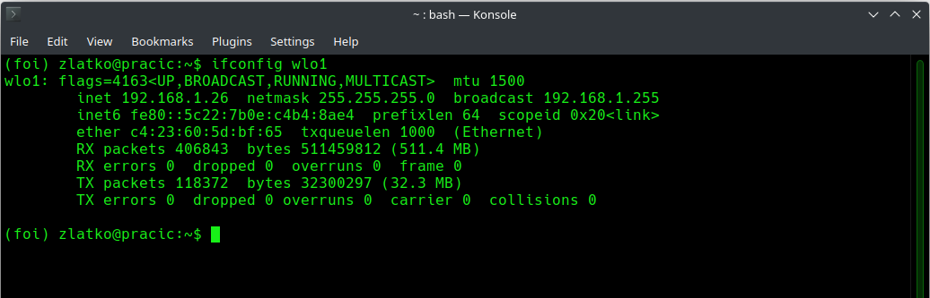
Slika 1 - ifconfig

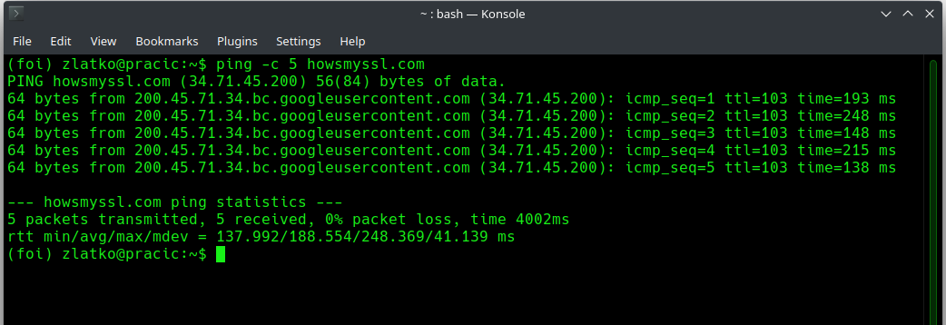
Slika 2 - ping

Nakon pokretanja Wireshark aplikacije, da bi se stranica učitala iz početka, u pregledniku se uz pomoć kombinacije tipki Ctrl + F5 sadržaj nanovo učitao (Slika 3).

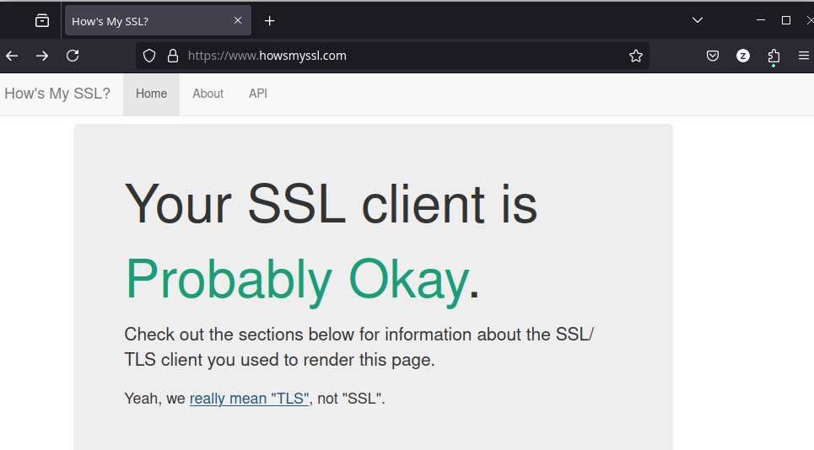
Slika 3 - web stranica

Promet vezan uz učitavanje navedene stranice te uz TLS protokol se dobio uz pomoć filtra
tls and ((ip.src == 192.168.1.26 and ip.dst == 34.71.45.200) or (ip.src == 34.71.45.200 and ip.dst == 192.168.1.26)) (Slika 4).

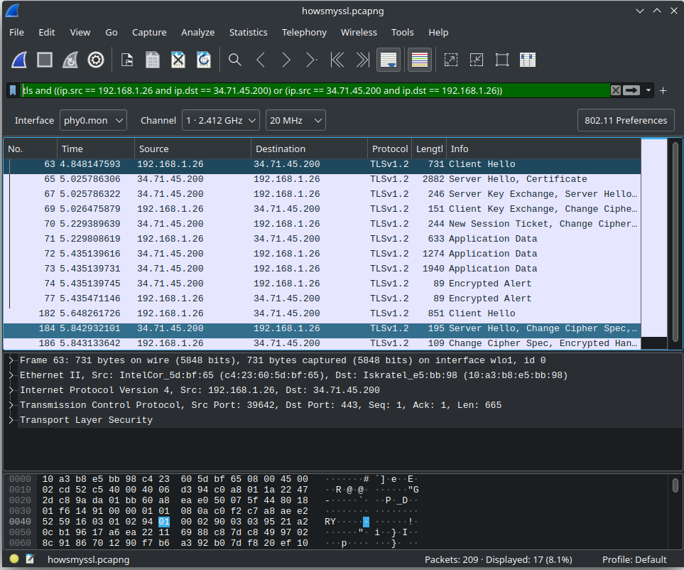
Slika 4 - Wireshark

Prvi paket je poslao je klijent (Source = 192.168.1.26). U prvom okviru nalazi se samo jedan TLS zapis. Radi se o TLS tipu zapisa ClientHello kojim započinje sam proces rukovanja, odnosno Handshaking (Slika 5).

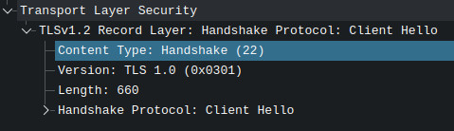
Slika 5 - prvi okvir

Drugi paket je poslao je poslužitelj (Source = 34.71.45.200). U drugom okviru nalaze se dva TLS zapis. Radi se o TLS tipu zapisa ServerHello kojim se nastavlja proces rukovanja, odnosno Handshaking. Drugi TLS zapis je Certificate (Slika 6).

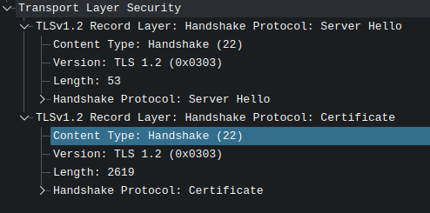
Slika 6 - drugi okvir

Treći paket je poslao je poslužitelj (Source = 34.71.45.200). U trećem okviru nalaze se tri TLS zapisa. Radi se o TLS tipovima zapisa Server Key Exchange i ServerHello Done (Slika 7).

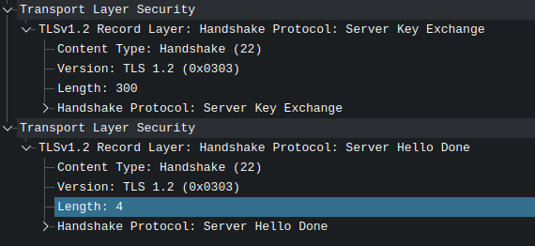
Slika 7 - treći okvir

Četvrti paket je poslao je klijent klijent (Source = 192.168.1.26). U četvrtom okviru nalaze se tri TLS zapisa. Radi se o TLS tipovima zapisa Client Key Exchange, Change Chiper Spec, Encrypted Handshake Message (Slika 8).
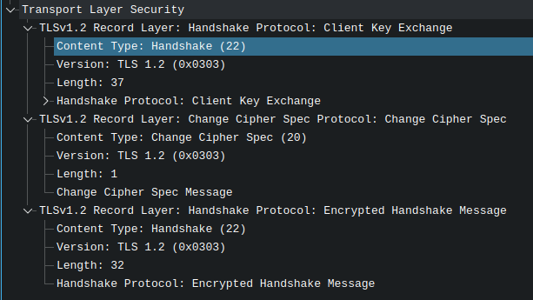
Slika 8 - četvrti okvir

Peti paket je poslao poslužitelj (Source = 34.71.45.200). U petom okviru nalaze se tri TLS zapisa. Radi se o TLS tipovima zapisa New Session Ticket, Change Cipher Spec, Encrypted Handshake Message (Slika 9).
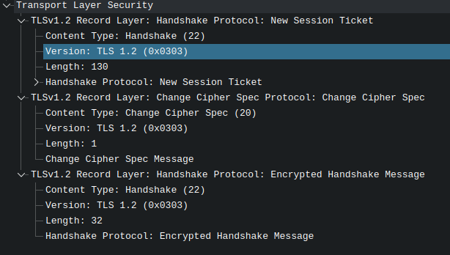
Slika 9 – peti okvir

Šesti paket je poslao je klijent (Source = 192.168.1.26). U šestom okviru nalazi se jedan TLS zapis. Radi se o TLS tipu zapisa Application Data (Slika 10).

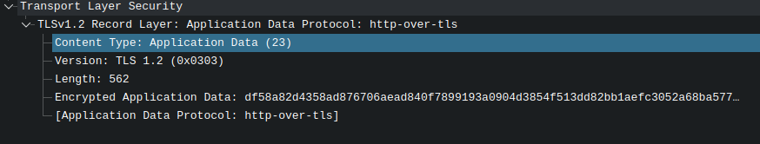
Slika 10 – šesti okvir

Sedmi paket je poslao je poslužitelj (Source = 34.71.45.200). U sedmom okviru nalazi se jedan TLS zapis. Radi se o TLS tipu zapisa Application Data (Slika 11).

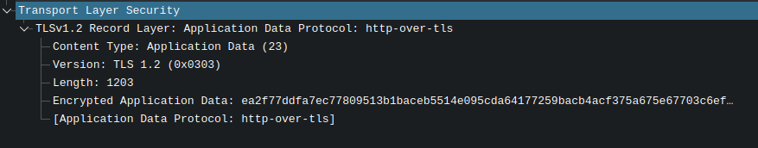
Slika 11 – sedmi okvir

Osmi paket je poslao je poslužitelj (Source = 34.71.45.200). U osmom okviru nalazi se jedan TLS zapis. Radi se o TLS tipu zapisa Application Data (Slika 12).

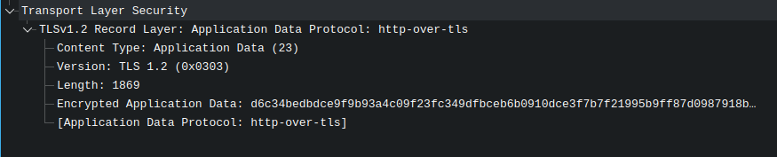
Slika 12 – osmi okvir

Na Slici 13 je vidljiv vremenski dijagram razmjene TLS-ovih zapisa između klijenta i poslužitelja. U plavom okviru je prvih osam TLS paketa.

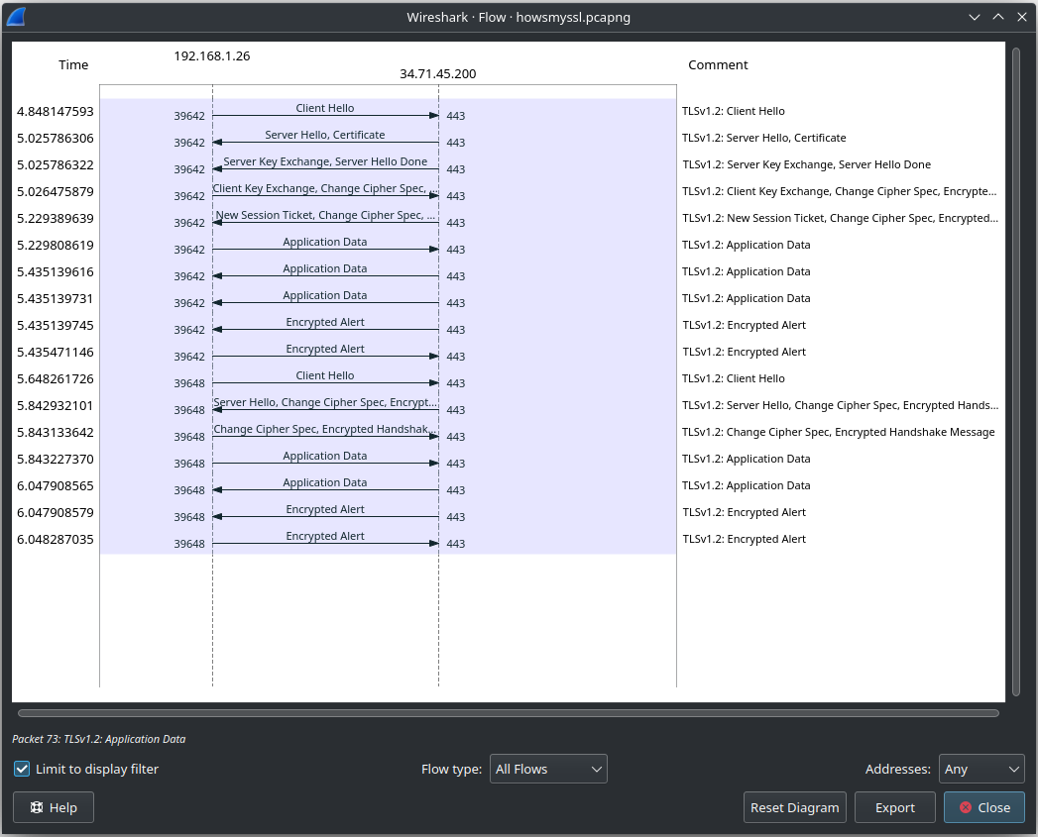
Slika 13 – vremenski dijagram razmjene TLS zapisa

- Svaki TLS-ov zapis započinje s tri polja (u kojima mogu biti zapisane različite vrijednosti). Jedno od tih polja je content type (“tip sadržaja”) i zauzima jedan bajt. Navedite sva tri polja i njihove duljine.

Svaki TLS zapis počinje sa sljedećim poljima (navedene su i dužine):
- Content Type (“Tip sadržaja”) – navedeno polje zauzima 1 bajt unutar TLS zapisa.
- Version (“Verzija”) – navedeno polje zauzima 2 bajta unutar TLS zapisa.
- Length (“Duljina”) – navedeno polje zauzima 2 bajta unutar TLS zapisa.

Na Slici 14 je odabran jedan okvir i iz njega je vidljivo koja su zajednička polja, a na dnu je žutim okvirom označena duljina polja.

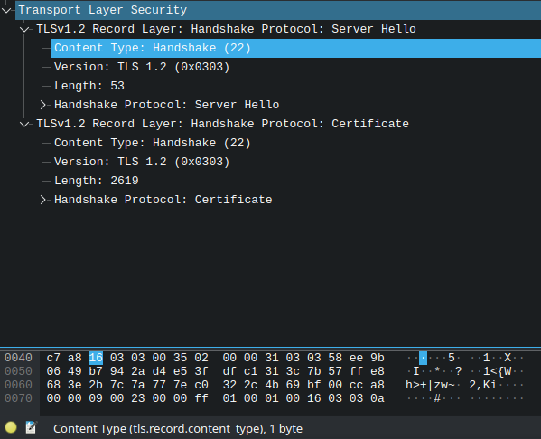
Slika 14 – TLS zapis i duljina polja

Zapis ClientHello:

- Proširite zapis ClientHello. (Ako snimka sadrži više zapisa tipa ClientHello, tada proširite pogled za prvi okvir koji sadrži taj zapis.) Koja je vrijednost polja content type?
Content Type: Handshake (22)

- Sadrži li zapis tipa ClientHello nonce (poznat i kao “challenge” odn. “izazov”)? Ako sadrži koja je njegova vrijednost (zapišite u heksadekadskom obliku)?

Random: 9521a20cb19617a6ea22116988c87dc84997028c9186701290f7b6a392b07df8

- Oglašava li klijent u zapisu ClientHello kriptografske skupove koje podržava? Ako da, tada za prvi kriptografski skup u listi zapišite koji se algoritam asimetričnog kriptiranja koristi, koji algoritam simetričnog kriptiranja te koji algoritam za sigurnosnu funkciju sažimanja?
Cipher Suites (17 suites)
Cipher Suite: TLS_AES_128_GCM_SHA256 (0x1301)
Cipher Suite: TLS_CHACHA20_POLY1305_SHA256 (0x1303)
Cipher Suite: TLS_AES_256_GCM_SHA384 (0x1302)
Cipher Suite: TLS_ECDHE_ECDSA_WITH_AES_128_GCM_SHA256 (0xc02b)
Cipher Suite: TLS_ECDHE_RSA_WITH_AES_128_GCM_SHA256 (0xc02f)
Cipher Suite: TLS_ECDHE_ECDSA_WITH_CHACHA20_POLY1305_SHA256 (0xcca9)
Cipher Suite: TLS_ECDHE_RSA_WITH_CHACHA20_POLY1305_SHA256 (0xcca8)
Cipher Suite: TLS_ECDHE_ECDSA_WITH_AES_256_GCM_SHA384 (0xc02c)
Cipher Suite: TLS_ECDHE_RSA_WITH_AES_256_GCM_SHA384 (0xc030)
Cipher Suite: TLS_ECDHE_ECDSA_WITH_AES_256_CBC_SHA (0xc00a)
Cipher Suite: TLS_ECDHE_ECDSA_WITH_AES_128_CBC_SHA (0xc009)
Cipher Suite: TLS_ECDHE_RSA_WITH_AES_128_CBC_SHA (0xc013)
Cipher Suite: TLS_ECDHE_RSA_WITH_AES_256_CBC_SHA (0xc014)
Cipher Suite: TLS_RSA_WITH_AES_128_GCM_SHA256 (0x009c)
Cipher Suite: TLS_RSA_WITH_AES_256_GCM_SHA384 (0x009d)
Cipher Suite: TLS_RSA_WITH_AES_128_CBC_SHA (0x002f)
Cipher Suite: TLS_RSA_WITH_AES_256_CBC_SHA (0x0035)

Označeni kriptografski skup u listi koristi sljedeće algoritme:
- simetrični algoritam – AES 128
- algoritam za kriptiranje toka podataka – GCM (Galois Counter Mode)
- algoritam za sigurnosnu funkciju sažimanja – SHA256

Zapis ServerHello:

- Pronađite zapis ServerHello. Sadrži li ovaj zapis odabrani kriptografski skup? Koje se algoritmi koriste u odabranom kriptografskom skupu?

Cipher Suite: TLS_ECDHE_RSA_WITH_CHACHA20_POLY1305_SHA256 (0xcca8)

Asimetrični kriptografski algoritam: ECDHE_RSA (Elliptic Curve Diffie-Hellman Ephemeral s RSA autentifikacijom). ECDHE (Elliptic Curve Diffie-Hellman Ephemeral): Koristi se za razmjenu ključeva. RSA: Koristi se za autentifikaciju.
Simetrični kriptografski algoritam: CHACHA20: Simetrični ključni algoritam za enkripciju podataka.
Algoritam za sigurnosnu funkciju sažimanja (hash funkcija): POLY1305: Algoritam za autentifikaciju poruka, koji se često koristi zajedno s ChaCha20 za autentifikaciju šifriranih podataka.
- Sadrži li ovaj zapis nonce? Ako sadrži, koliko je bajtova dugačak? Koja je svrha korištenja klijentskog i poslužiteljskog broja nonce u TLS-u?

Sadrži i dugačak je 32 bajta. Klijentski i poslužiteljski nonce brojevi u TLS-u osiguravaju jedinstvenost i sigurnost svake sesije, povećavajući entropiju za generiranje kriptografskih ključeva i time omogućuju sprečavanje napada snimanjem i ponavljanjem poruka.

Random: 58ee9b0649b7942ad4e53fdfc1313c7b57ffe8683e2b7c7a777ec0322c4b69bf

- Sadrži li ovaj zapis identifikator sjednice (session ID)? Koja je svrha polja session ID?

Session ID Length: 0

Za razliku od Session ID kod Client Hello, Server Hello nema Session ID.

Svrha polja Session ID u TLS-u je omogućiti ponovno korištenje prethodno uspostavljenih sesija, čime se smanjuje vrijeme i resursi potrebni za uspostavljanje novih veza kroz optimizaciju performansi i smanjenje opterećenja mreže.

- Sadrži li ovaj zapis certifikat ili se certifikat nalazi u odvojenom zapisu. Stane li certifikat u jedan Ethernetov okvir?

TLS certifikat se šalje u odvojenom zapisu (Certificate poruci) nakon ServerHello poruke. Certifikat obično ne stane u jedan Ethernet okvir zbog svoje veličine, pa se fragmentira i prenosi u više okvira.

Zapis Client Key Exchange

- Pronađite zapis client key exchange. Sadrži li ovaj zapis pred-glavu tajnu? Za što se ta tajna koristi? Je li ta tajna kriptiranja? Ako je, kako je kriptirana? Koliko je velika kriptirana tajna?

Klijent šalje svoj Diffie-Hellman javni ključ (32 bajta) serveru u poruci ClientKeyExchange. Zajedno sa serverovim javnim ključem, ova dva javna ključa se koriste za izračunavanje zajedničkog ključa, koji se zatim koristi za generiranje ključeva za simetričnu enkripciju sesije.

Zapisi Change Cipher Spec (poslan od klijenta) i Encrypted Handshake:

- Koja je svrha zapisa Change Cipher Spec? Koliko je velik taj zapis u snimci mrežnog prometa?

Svrha zapisa Change Cipher Spec je prijelazu s nekodiranog na kodirani način komunikacije u TLS protokolu. Ona osigurava da su klijent i poslužitelj sinkronizirani u pogledu korištenja dogovorenih kriptografskih parametara za zaštitu podataka tijekom sesije. Zapis je veličine 6 bajta.

- Što je kriptirano u zapisu encrypted handshake? Kako?

U zapisu „encrypted handshake“ šifriran je MAC svih poruka razmijenjenih tijekom rukovanja. Ovo sprječava napade čovjeka u sredini jer klijent i poslužitelj provjeravaju jesu li primili sve poruke koje je druga strana poslala. Za šifriranje se koristi HMAC-SHA256 funkcija sažimanja i zajednički tajni ključ.

- Šalje li i poslužitelj zapise change cipher i encrypted handshake klijentu? Kako se ti zapisi razlikuju od zapisa koje je poslao klijent?

Poslužitelj također šalje poruke „change cipher“ „encrypted handshake“ klijentu. Poruka „change cipher“ potvrđuje da će se koristiti prethodno dogovoreni ključevi. U poruci „encrypted handshake“, poslužitelj šalje klijentu MAC svih poruka iz rukovanja kako bi spriječio napad čovjeka u sredini.

Tip sadržaja Application Dana

- Kako su aplikacijski podaci kriptirani? Sadrže li zapisi s kriptiranim aplikacijskim podacima i MAC? Razlikuje li Wireshark kriptirane aplikacijske podatke i MAC?

- Komentirajte i objasnite bilo što drugo zanimljivo što ste pronašli u snimci TLS-ove sjednice.

- Koju verziju protokola ste analizirali?
- Koja se je metoda koristila za razmjenu ključeva (RSA, DH, …)
- Koji asimetrični algoritam se koristi u certifikatu (ako certifikat nije kriptiran – ovisno o verziji TLS-a)? Ako je, onda tu situaciju prokomentirati!
- Koji se simetrični algoritam koristi za kriptiranje podataka?
- Radi li se o običnom načinu uspostavljanja sjednice/razgovora TLS-a ili o 0-RTT varijanti?
Objasniti odgovor.

